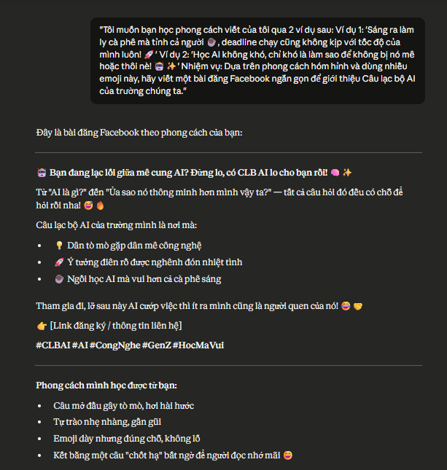
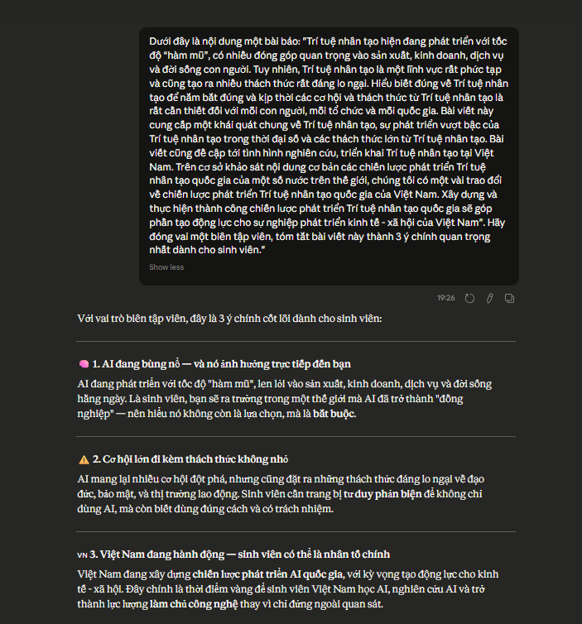
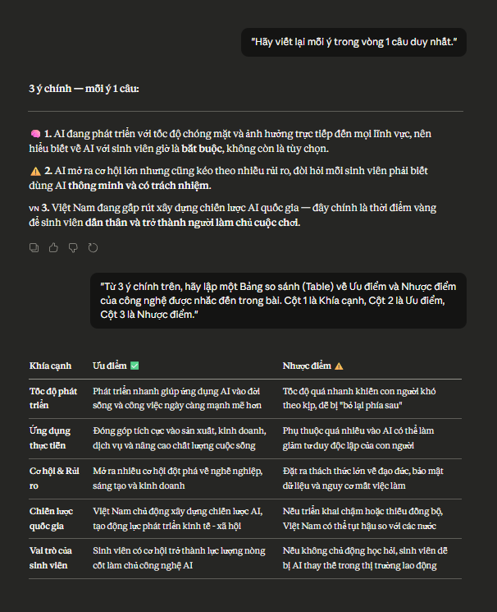
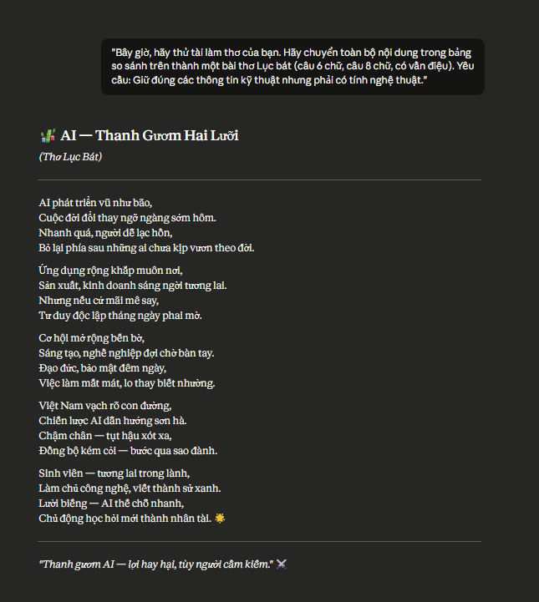

Câu 1: Kỹ thuật nào ở Bước 1 giúp bài Facebook trông tự nhiên nhất?
Kỹ thuật then chốt là "Few-shot Prompting"
Câu 2: Ở Bước 4, AI gặp khó khăn gì khi làm thơ Lục bát?
làm 3 việc cùng lúc đếm chữ, giữ vần, và giữ hồn thơ

